

南京信息工程大学教务管理系统

少听办理-学生操作指南

|  |  |
| --- | --- |
| 南京信息工程大学教务处 | 制作 |

# 

目录

南京信息工程大学教务管理系统 1

1 系统的启动与进入 1

1.1 浏览器设置 1

2 系统操作 1

2.1 学生申请流程 1

# 1 系统的启动与进入

## **1.1 浏览器设置**

本教务管理系统只兼容使用 Chrome内核(版本50以上) 和 IE9及以上内核的浏览器，推荐使用新版chrome浏览器或新版360极速浏览器访问。

# 2 系统操作

## 2.1 学生申请流程

第一步：点击“少听选课申请”。

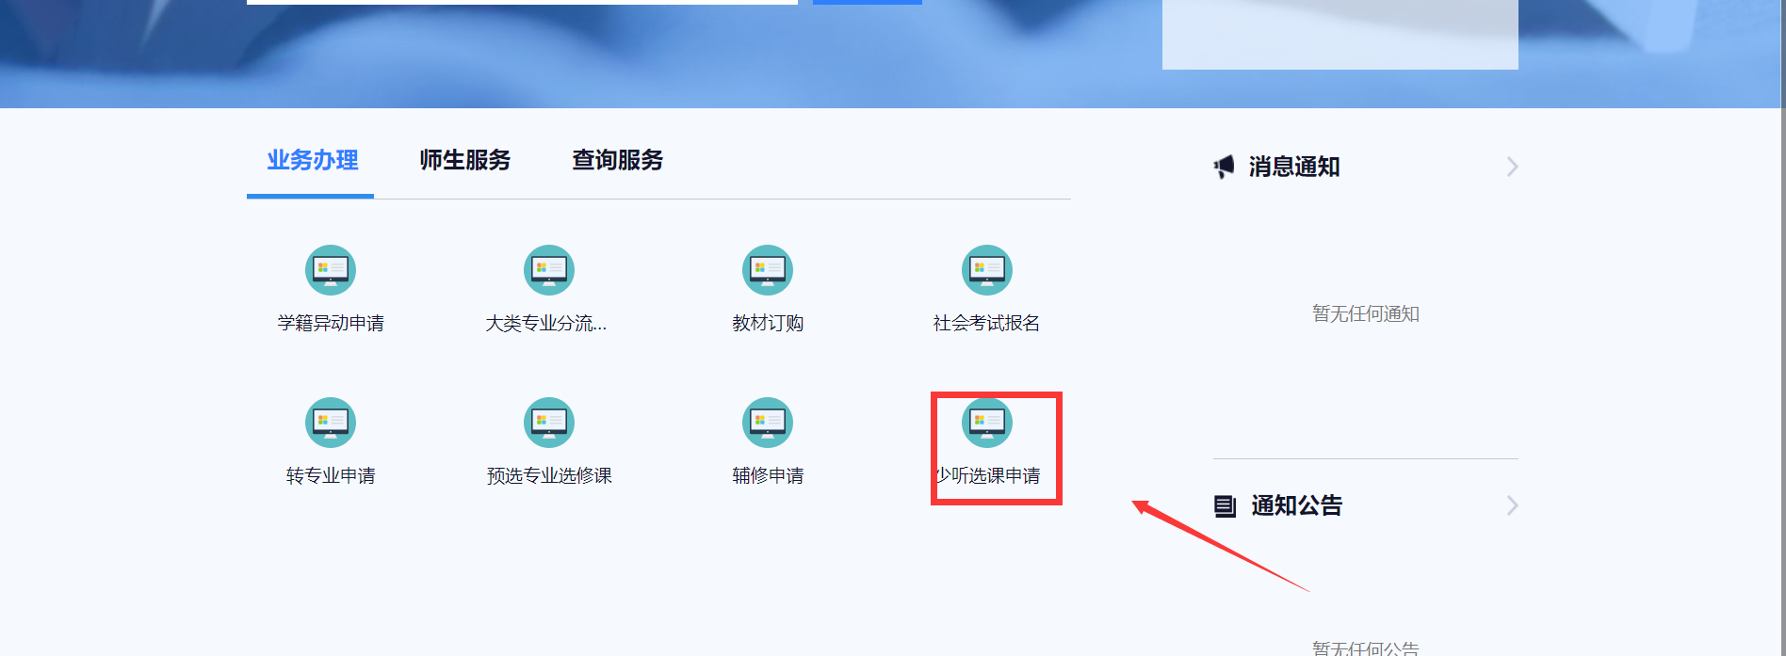

第二步：点击“申请”按钮。

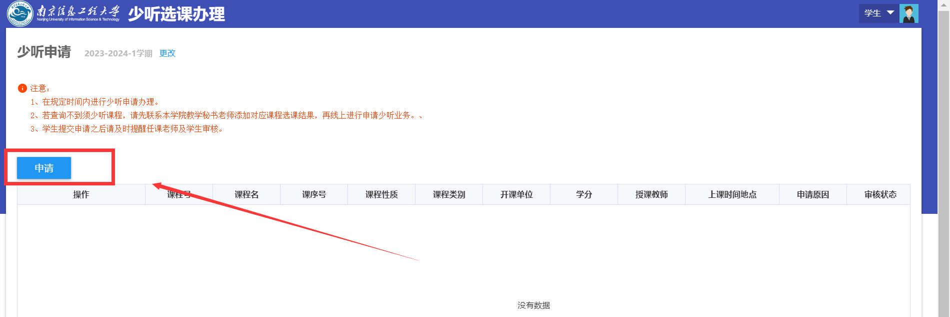

第三步：点击需要申请少听的课程前的“少听申请”。

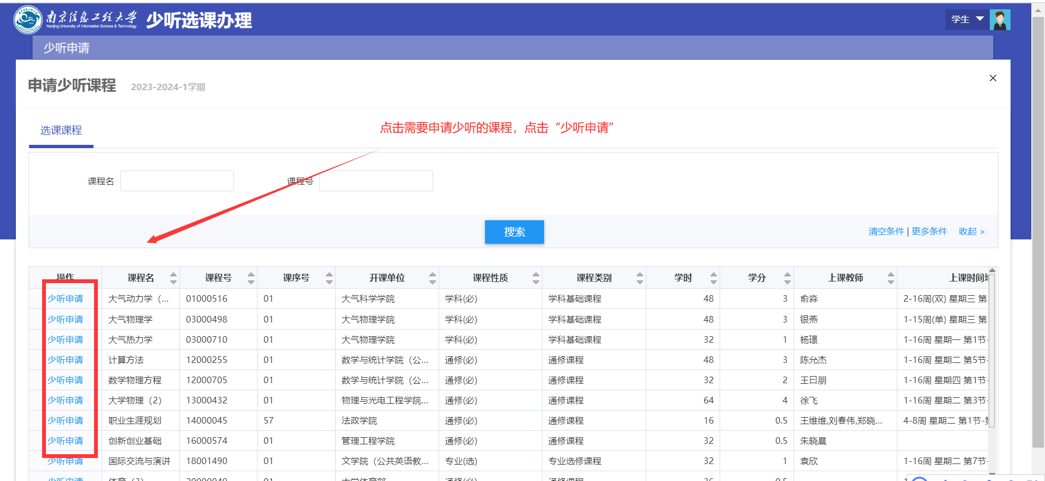

注：可选择全校教学班信息，请根据自身情况合理选择申请课程及对应教师。

第四步：填写该课程需要“少听学时”，“申请少听理由”，确认无误后点击确定（提交）。

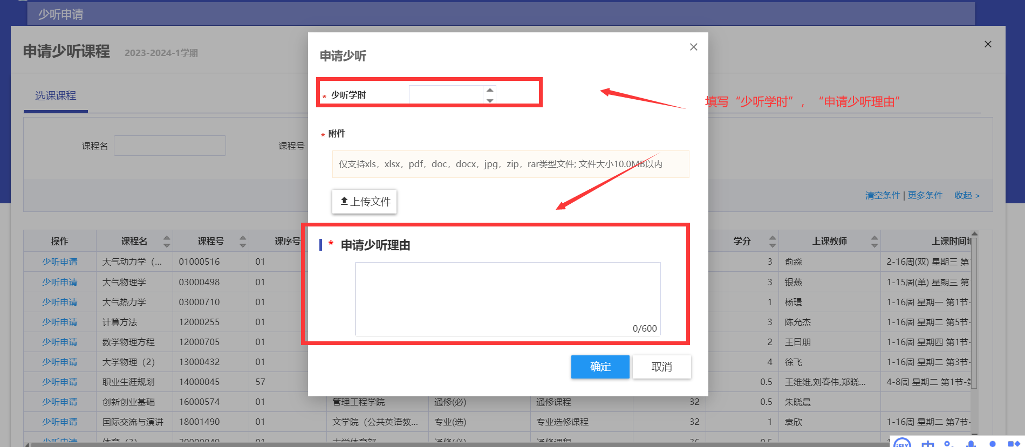

注：

1. 上传附件请写明自身课程冲突情况以方便老师审核。
2. 审核流程结束后（审核通过）请学生联系教学秘书添加选课结果。

第五步：点击申请记录可查看审核的进度以及申请的课程信息。

